Конспект открытого урока в 8 классе по теме : « Закон Ома для участка цепи»
Дата: 20.12.2011 г.
Тип урока: изучение нового материала
Технология: проблемное обучение.
Цели урока:
Образовательная: научить обучающихся применению закона Ома для участка цепи путем проведения эксперимента на установление зависимости.
Развивающая: развивать умение наблюдать, сопоставлять, сравнивать и обобщать результаты экспериментов; продолжить формирование умений пользоваться теоретическими и экспериментальными методами физической науки для обоснования выводов по изучаемой теме и для решения задач.
Воспитательная: развивать познавательный интерес к предмету, создание условий для формирования мыслящей личности, способной к самовыражению.
Оборудование к уроку:
компьютер, мультимедийный проектор, экран, запись на доске, учебник, тетради, разработанная презентация, демонстрационные амперметр и вольтметр, источник тока, ключ, соединительные провода.
Демонстрации:
- Зависимость силы тока от сопротивления проводника при постоянном напряжении;
- Зависимость силы тока от напряжения при постоянном сопротивлении участка цепи.

План урока
№ | Этап урока | Приемы и методы | Время (мин.)
1 | Организационный момент | Обращение учителя | 2
2 | Актуализация опорных знаний | Работа с творческим и с тестовым заданием | 10
3 | Изучение нового материала | Беседа, демонстрация эксперимента, использование наглядности: компьютерная модель. | 20
4 | Первичное закрепление нового материала | Фронтальный опрос, беседа, | 5
5 | Инструктаж о домашнем задании | Сообщение учителя, запись на доске. | 2
6 | Подведение итогов урока | Беседа. | 1

Ход урока:
1.Организационный момент.
Учитель:
- Здравствуйте ребята! Сегодня мы начнем изучение новой темы в разделе физики 8 класса, которая поможет определить зависимость силы тока от сопротивления проводника при постоянном напряжении и зависимость силы тока от напряжения при постоянном сопротивлении участка цепи. Попробуем самостоятельно получить формулировку закона Ома. Выступая в роли исследователей, вам самим придётся анализировать увиденное на уроке, делать выводы, объяснять результаты. Но путь поиска подскажет вам ряд заданий, которые вы должны выполнить. Перед вами оценочный лист учащегося. В него вы будете вносить баллы за выполненные задания.
ОЦЕНОЧНЫЙ ЛИСТ УЧАЩЕГОСЯ
Фамилия:___________________________
Имя:_________________________________
Учебные элементы | Общее количество баллов
1. Творческое задание
2. Тестовое задание
3. Практическое задание
Итоговое количество баллов:
Оценка:

2.Актуализация опорных знаний.
Первое задание творческое:
1 ряд: На предоставленном рисунке есть ошибки, исправьте их.
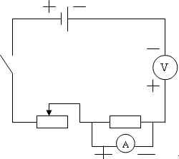
2 ряд: Перед вами физическое лото. На маленьких карточках написаны определения. Если они соответствуют рисунку, изображенному на большой карточке, то вы их на неё накладываете.
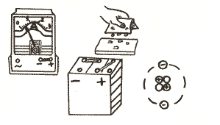
3 ряд: Из кубиков соберите формулы физических величин, характеризующих любую физическую цепь и дайте им определение.(Сила тока, сопротивление, напряжение).
Затем проводится проверка заданий по рядам и выставляются баллы в оценочный лист.
Учитель:
- Ребята с первым заданием вы справились. Молодцы! Теперь вам предстоит выполнить тестовое задание.
Второе задание - тестовое.
Тест «Характеристики электрического тока»
Таблица 1
№ | Вопрос | Варианты ответов
1  1 балл | Что является носителем электрического тока в металлах? | Е) атомы;  Ж) ионы;  З) электроны;  И) протоны;
2  1 балл | Среди приведенных выражений найдите формулу силы тока | А) I=q/t  Б) I=PU  В) I=qt  Г) I=UR
3  1 балл | Выразите 0,025В в милливольтах | И) 250 мВ  К) 25 мВ  Л) 2,5 мВ  М) 0,25 мВ
4  1балл | Как следует включать амперметр в цепь? | Н) последовательно, независимо от полюсов;  О) последовательно, учитывая полярность  П) параллельно независимо от полюсов;  Р) параллельно, учитывая полярность
5  1балл | Определите цену деления и предел измерения вольтметра | Н) 0,5 В и 5,5 В;  О) 1 В и 5, 5 В;  П) 0,5 В и 8 В;  Р) 1 В и 8 В
6  2 балла | При прохождении по проводнику электрического заряда, равного 6 Кл, совершается работа 660 Дж. Чему равно напряжение на концах этого проводника? | О) 110 В;  П) 220 В;  Р) 330 В;  С) 666 В.
7  2 балла | Два мотка проволоки одинакового сечения имеют соответственно длину 50м и 150м. Какой из них обладает большим сопротивлением и во сколько раз? | К) Первый в 3 раза;  Л) Первый в 9 раз;  М) Второй в 3 раза;  Н) Второй в 9 раз.
8  3 балла | Как изменится сопротивление проводника, если его длину увеличить вдвое, а толщину уменьшить вдвое? | А) Увеличится в 8 раз  Б) Увеличится в 4 раза;  В) Увеличится в 2 раза;  Г) Не изменится.

Результат тестирования оценивается моментально, т. к. в ответе зашифровано название темы урока «Закон Ома», и тут же заносится в индивидуальную карту успешности ученика.
3.Изучение нового материала
(использование технологии проблемного обучения:
факт →гипотеза → модель → эксперимент)
Учитель:
- Молодцы! И с этим заданием вы справились! Давайте проверим, что у нас получилось: Закон Ома. Данное словосочетание соответствует теме нашего урока «Закон Ома для участка цепи» (слайд 1).
В 1867 г ученый Г. Ом установил зависимость физических величин: сила тока, напряжение, сопротивление (слайд 2).
- От каких факторов зависят величины I, U, R?
Ученики (факт): I от q в единицу времени
U – это характеристика поля.
R от длины проводника l, от площади поперечного сечения S, от рода вещества проводника p.
Учитель (гипотеза):
- Данные величины связаны между собой. Как связаны данные величины?
Ученики:
- Мы не знаем.
Учитель:
Вы хотите ответить на этот вопрос?
Ученики:
- Нам интересно узнать эту зависимость.
Учитель (модель):
- После многочисленных опытом Г.Ом установил, что сила тока на участке цепи прямо пропорциональна напряжению на концах этого участка и обратно пропорциональна сопротивлению этого же участка (слайд 3).

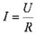

Чтобы наглядно рассмотреть зависимость между силой тока, напряжением и сопротивлением, нужно обратиться к опыту. Запомните, чтобы установить зависимость одной величины от другой, одна величина должна быть постоянной.
Сегодня вам предстоит самостоятельно повторить опыт, проведенный Г.Омом на практике и установить взаимосвязь электрических величин (эксперимент).
Каждой группе предлагается оборудование: источники тока, ключ, амперметр, вольтметр, реостат, соединительные провода.
Учащиеся с нечётной нумерацией устанавливают зависимость силы тока от напряжения, группы с чётной нумерацией – от сопротивления (не менее 5 экспериментов каждая). Отчёт каждая группа оформляет на доске в виде таблицы и графика зависимости I(U) или I(R). Весь коллектив делает общий вывод и сравнивает его с предложенной ранее формулировкой закона.
Практическое задание: Установим зависимость между I, U и R.

Выясним зависимость I = f (U) экспериментально. Соберем на столе электрическую цепь по схеме. Построим график зависимости I = f (U).  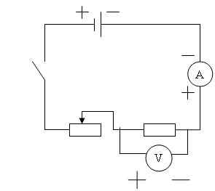  I, A 0,4 0,6 0,8  U, B 2 3 4 | Сила тока зависит от сопротивления участка цепи.
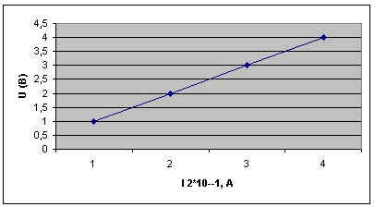 | Учащиеся строят график и делают вывод: «Во сколько раз увеличивается напряжение U на участке цепи, во столько же раз увеличится сила тока.
Что показал эксперимент? Какая это пропорциональность? Вывод: I ~ U
Экспериментально выясним зависимость силы тока I от сопротивления R при постоянном напряжении.
R | 1 | 2 | 4 | 8
I | 8 | 4 | 2 | 1

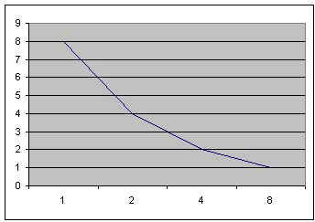
Что показал эксперимент? Какая это пропорциональность? Вывод: I ~ 1/R | Эксперимент показал, что при уменьшении сопротивления сила тока увеличивается, т.е. сила тока обратно пропорциональна сопротивлению.
Проверяем правильность выполнения практического задания с помощью графиков и выводов. Ребята самостоятельно оценивают правильность выполнения задания и заносят баллы в оценочный лист.
4.Первичное закрепление нового материала
- Между какими величинами устанавливает связь физический закон?
- Как сила тока зависит от напряжения?
- Как сила тока зависит от сопротивления?
5.Инструктаж по выполнению домашнего задания.
Домашнее задание § 12, упр.10(1,3)
6.Подведение итогов урока.
Учитель:
- Ребята, сегодня на уроке вы познакомились с одним из важных законов при изучении электрических явлениях “Закон Ома для участка цепи”. Научились на основе фактов, выдвижения гипотезы, предлагаемой модели, устанавливать зависимость физических величин путем проведения эксперимента. Мне бы хотелось бы узнать:
1.Что понравилось на уроке?
2.Что вы хотели выполнить ещё раз?
Поставьте себе оценки в таблицу с учетом суммы баллов, и мы увидим, справились ли с поставленной задачей на уроке?
«3»- 7-12 баллов;
«4»- 13-23 балла;
«5»- 24-27 балла.

